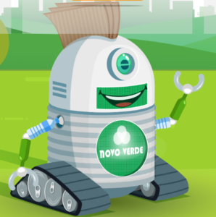
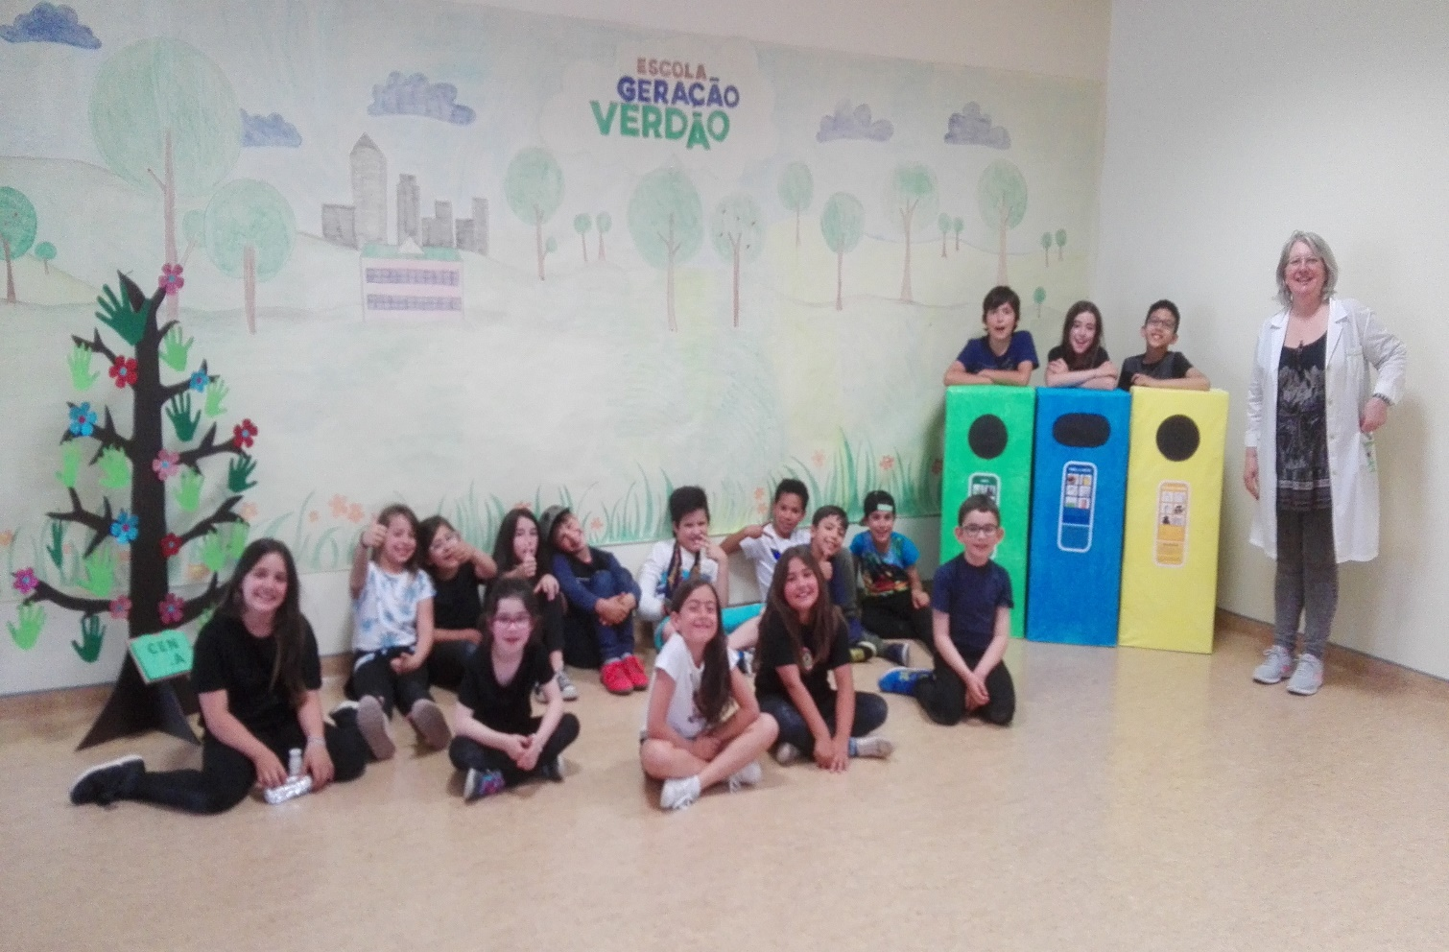
Guião da peça de teatro
“Uma Terra mais limpa”

3ºA - Centro Escolar Norte
2018/2019

Uma TERRA mais limpa!!!
Uma Terra mais limpa!
No palco está o cenário, uma árvore, três ecopontos e espalhados pelo chão as latas, garrafas, caixas, jornais e frascos. Junto a cada ecoponto grande estão os ecopontos falantes (azul- Maria João; verde – Tomás e amarelo – Lucas Luís)
Entram no palco, ao mesmo tempo e em fila, pela seguinte ordem, as 3 crianças (Inês, Simão e Leonor) a cantarolar.
Inês – (com ar feliz) Está um lindo dia, de sol! Belo dia para dar um passeio. Olha ali aquele menino! (vira-se para o Simão e dirige-se a ele perguntando) Olá! Quem és tu?
Simão – (olhando com ar preocupado para o lixo) Eu sou o Simão! Mas estou muito zangadão! Olhem para esta lixeira!
Inês – Eu sou a Inês e realmente isto não está nada limpo!
Leonor – Vocês parecem aborrecidos! Eu sou a Leonor e vim fazer-vos um grande favor!
Inês e Simão (com ar espantado e ao mesmo tempo) – Um favor? Que favor?
Leonor – Sabem, a rua onde eu vivo é muito limpinha e se vocês quiserem vamos tornar este espaço num sítio muito agradável. Lá na minha rua há ecopontos.
Inês (com ar de espanto) – O que é isso?
Simão – Para que serve?
Leonor – Os ecopontos servem para nós podermos separar os lixos para serem reciclados ou até reutilizados.
Azul (Maria João) – (Virando-se para o amarelo e o verde diz com voz espantada) Olhem aqueles meninos não sabem da nossa importância. Temos de os ensinar, eles têm de aprender a respeitar o ambiente.
Amarelo (Lucas L) – Ei, meninooooossssssss!

Verde (Tomás) – Olhem para aqui!
Simão, Inês e Leonor – (olhando em várias direções) Ai, o que é isto? Aquelas coisas estão a falar?
Amarelo (Lucas L) – Estamos, venham cá!
(entretanto os jornais, as caixas, os frascos, as garrafas e as latas começam a levantar-se)
Jornal (Jéssica) – Oh! Estamos para aqui espalhados…quem é que nos trouxe?
Jornal (Gonçalo)- Eu cheguei agora do caixote do lixo da redação do jornal!
Frasco (Eva) – E eu estava cheio de compota no restaurante…
Frasco (Jayven) – Ai! E eu que tinha azeitonas…
Caixa (Matilde) – Que sol! Estava tão bem, com os cereais dentro do armário...Como vim parar aqui?
Caixa (Gabriela) – E eu! Estava cheia de ovos, fizeram um bolo e puseram-me na rua...mas o que é que se passa?
Garrafa vidro (Lucas P) – Cuidado comigo! Se eu me partir posso aleijar-vos.
Garrafa plástico (Rafael) – Olha para ele. Tem a mania só porque é de vidro, mas eu estive cheia de coca-cola. Hummmm! Que docinho...Mas para onde vou?
Lata (Diogo) – Ora saiam lá porque eu estava cheio de salsichas!!!
Lata (Diana) - Vejam lá este espetáculo...Lixo por todo o lado e eu que sou uma lata de sardinha que trago coisas do mar. Ouvi as sardinhas a falar e disseram que o mar está muito poluído. Parece mesmo esta rua!
Azul, Amarelo e Verde (Maria João, Lucas L, Tomás) – Ei lixos! Venham para dentro de nós! Vamos limpar esta rua.

Os lixos deslocam-se por esta ordem:
(amarelo (Lucas) – Diogo, Lucas P, Gabriela, Eva)
(azul (Maria João) – Diana, Rafael, Jayven)
(verde (Tomás) – Jéssica, Gonçalo, Matilde)
Azul (Maria João) – Que é isto? Estou cheia de comichão. Quem anda aqui dentro?
Amarelo (Lucas L) – Ai e eu que dor de barriga! Só como embalagens! O que é que aconteceu!
Verde (Tomás) – Ai Jesus! Que dor de costas! Mas eu não joguei à bola…
Leonor – (chamando o Simão e a Inês) Venham cá amigos, vamos ajudar os ecopontos que estão aflitos.
Os amigos tiram o lixo dos ecopontos e colocam-no novamente nos sítios certos, agora da parte da frente dos ecopontos.
O Simão vai ao ecoponto verde ( Tomás), buscar o Jéssica, o Gonçalo e a Matilde. Coloca os três à frente do ecoponto azul. O Simão fica à frente do Ecoponto azul.
A Leonor vai ao ecoponto azul (Maria João), buscar Diana, Rafael, Jayven. Coloca os três à frente dos ecopontos. Amarelo – Diana e o Rafael e no Verde o Jayven. A Leonor fica à frente do Ecoponto amarelo.
A Inês vai ao ecoponto amarelo (Lucas L), buscar Diogo, Lucas P, Gabriela, Eva. Coloca os quatro à frente dos ecopontos:
Amarelo – Diogo;
Azul – Gabriela;
Verde - Lucas P e a Eva.
A Inês fica à frente do Ecoponto verde.
Simão – Afinal os ecopontos ajudam-nos a separar muito bem os lixos.
Inês – Pois e com os lixos separados podemos transformá-los em coisas novas.
Leonor – Eu não vos tinha dito! Os Ecopontos são espetaculares! Esta rua está muito limpinha. Estamos a transformar a Terra num planeta mais saudável.
Todos – E vocês amiguinhos, o que estão a fazer pelo Planeta?

No final todos cantam a canção “Proteger a Natureza”

Proteger a Natureza
Refrão (1x)
Temos de deixar de poluir
Não deitar lixo p’ro chão
Não deitar lixo no mar
Vamos preservar a natureza
Aprender a reciclar
Preparar o amanhã.

Para a natureza ajudar
Vamos ter nos juntar
Eu aqui e tu ali
Vamos lá trabalhar

A natureza está a morrer
Sem ninguém para a proteger
Os animais que lá estão a morar
Têm de ir para outro lugar

Refrão - (1x)

A terra está a ser destruída
Um dia nada vai restar
Alguma coisa temos de fazer
Para o nosso mundo salvar

Para o ambiente proteger
Vamos ter que nos juntar
Temos muito que fazer
Para o mundo renovar

Refrão - (3x)

